**Desafio 3**

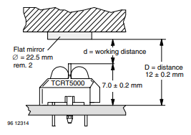**Sensor óptico reflexivo TCRT5000**

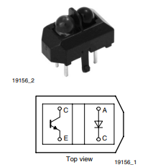 Ilustração do seu circuito básico

Utilização prática

Entre os terminais A e C do lado direito está o emissor (led) e entre os terminais C e E está o receptor (fototransistor).

**Sobre:**

O TCRT5000 é um sensor reflexivo que possui um emissor infravermelho e um fototransistor. O led infravermelho emite um sinal e o fototransistor recebe e faz a leitura do sinal refletido. Caso ele detecte um objeto dentro da sua faixa de visão, ou seja, caso o sinal reflita em algum objeto, o receptor o identifica e gera um pulso na saída.

A distância máxima de detecção é de 2,5 cm.

Dimensões (C x L x A em mm): 10.2 x 5.8 x 7

**Exemplos de uso:**

- Contagem de elementos.

- Detecção de objetos (desde que dentro de sua faixa de leitura).

- Auxiliar um robô a seguir linha.

- Pode servir como encoder óptico (junto com outros elementos).